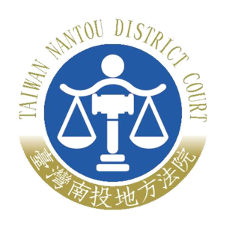 | 臺灣南投地方法院新聞稿  發稿日期：111年9月5日  發稿單位：書記處  連 絡 人：書記官長 曾家祥  聯絡電話：049-2242590*1010 編號：111-013

日月潭國際萬人泳渡嘉年華南投地院宣導國民法官新制新聞稿
臺灣南投地方法院於中華民國111年9月4日參與南投縣政府主辦之2022年日月潭國際萬人泳渡嘉年華活動，當日在日月潭風景管理區伊達邵碼頭設攤宣導國民法官新制及辦理法治教育暨政風廉政，冀藉由此次活動與來自四面八方，各行各業民眾面對面互動，使民眾對112年1月1日開始實施之國民法官新制，能有更深刻認識瞭解。本次活動雖遭逢軒嵐諾颱風來襲，但宣導活動仍照常辦理，在天候不佳且風雨交加下，仍抵擋不住民眾參與的熱情，到場民眾在法院工作人員深入淺出的介紹國民法官新制後，亦與國民法官吉祥物-希多士積極互動，另外本院藉由司法所設計之國民法官新制十二宮格遊戲讓民眾進行有獎徵答，以活潑有趣、淺顯易懂方式引導融入國民法官新制內容。希冀藉由本次活動賡續推廣介紹國民法官制度，使民眾得藉此機會瞭解國民法官制度相關內容、程序，俾利日後國民法官制度實務運作更順遂，現場活動於下午2時順利圓滿結束。
南投地院將於111年10月8日、16日，再次藉由參與南投縣年度盛事南投世界茶業博覽會之機會宣導國民法官新制，屆時歡迎各界民眾踴躍參與。


